**CENTRO ESTADUAL DE EDUCAÇÃO TECNOLÓGICA “PAULA SOUZA”**

**FACULDADE DE TECNOLOGIA DE TAQUARITINGA**

**CURSO SUPERIOR DE TECNOLOGIA EM ANÁLISE E DESENVOLVIMENTO**

**DE SISTEMAS**

**DESENVOLVIMENTO DE UM APLICATIVO INFORMATIVO SOBRE GRÃOS DE CAFÉ**

**ERICK APARECIDO BOLIGNANI**

**NIKSON MIGUEL HERNANDES COLHADO**

**MARIA VITÓRIA SANTOS DE ARRUDA**

**LEONARDO DAVID SILVA SETTI**

**PROF. ORIENTADOR: GIULIANO SCOMBATTI PINTO**

**TAQUARITINGA - S.P.**

**2023**

**LISTA DE FIGURAS**

**LISTA DE TABELAS**

**Sumário**

**1 INTRODUÇÃO** 5

**2 OBJETIVO DO PROJETO** 6

**3 REQUISITOS FUNCIONAIS DO SISTEMA** 7

**4 REQUISITOS NÃO FUNCIONAIS DO SISTEMA** 9

**5 REQUISITOS DE INTERFACE DO SISTEMA** 11

**6 HISTÓRIA DE USUÁRIOS E ÉPICOS** 13

**6.1****ÉPICO** 13

**6.1.1****Autenticação e Segurança** 13

**6.1.2****Experiência do Usuário e Navegação** 13

**6.1.3****Café e Avaliações** 13

**6.1.4****Administração e Configurações** 14

**6.1.5****Comercial e Transações** 14

**6.1.6****Segurança e Conformidade** 14

**6.2****HISTÓRIAS** 14

**1. Cadastro de Conta** 14

**2. Tela de Login** 15

**3. Recuperação de Senha** 15

**4. Navegação e Pesquisa** 15

**5. Detalhes do Grão de Café** 15

**6. Filtragem Avançada** 15

**7. Feedback sobre Grãos de Café** 15

**8. Dicas de Preparo e Apreciação** 16

**9. Interatividade entre Usuários** 16

**10. Ranking dos Melhores Cafés** 16

**11. Detalhes dos Cafés no Ranking** 16

**12. Classificações e Avaliações dos Usuários** 16

**13. Gestão de Contas de Usuários** 16

**14. Gerenciamento de Conteúdo** 17

**15. Notificações e Anúncios** 17

**16. Atualização Contínua de Informações** 17

**17. Sincronização Automática com Fontes Confiáveis** 17

**18. Histórico de Atualizações** 17

**19. Configuração de Notificações para Usuários** 17

**20. Envio de Notificações pelos Administradores** 18

**21. Notificações Personalizadas** 18

**22. Garantia de Segurança dos Dados** 18

**23. Política de Privacidade Clara** 18

**24. Consentimento do Usuário** 18

**25. Acesso ao Canal de Suporte** 19

**26. Respostas Prontas do Suporte** 19

**27. Acompanhamento de Consultas** 19

**28. Métodos de Pagamento e Cálculo de Frete** 19

**29. Gerenciador de Descontos** 19

**30. Políticas de Troca e Devolução** 19

**31. Segurança Robusta** 20

**32. Compatibilidade com Dispositivos e Navegadores** 20

**33. Usabilidade Intuitiva** 20

**34. Backup Regular e Recuperação** 20

**35. Acessibilidade para Usuários com Deficiência** 20

**7 PERSONAS** 21

**8 ARQUITETURA DO SISTEMA** 23

**8.1 MVC (Model-View-Controller)** 23

**9 CASO DE USO** 24

# **1 INTRODUÇÃO**

Este aplicativo foi cuidadosamente desenvolvido para proporcionar aos entusiastas do café, produtores, torrefadores e consumidores uma fonte abrangente de informações sobre um dos produtos mais amados e comercializados em todo o mundo: o café.

O café é muito mais do que uma simples bebida; é uma cultura, uma história e uma ciência. Com uma história rica que remonta a séculos e origens que se estendem por todo o globo, os grãos de café têm desempenhado um papel significativo na vida de muitas pessoas. Desde o momento em que o café é cultivado nos campos até a xícara que você segura nas mãos, cada etapa desse processo é repleta de nuances, sabores distintos e práticas sustentáveis.

Este aplicativo tem como objetivo fornecer informações detalhadas sobre todos os aspectos relacionados ao café, desde a botânica das plantas de café até os métodos de preparação e degustação. Nele, você encontrará dados sobre as principais variedades de grãos, técnicas de torrefação, métodos de preparo e até mesmo dicas sobre como apreciar todas as complexidades sensoriais que o café tem a oferecer.

Além disso, este aplicativo também pretende promover a conscientização sobre questões de sustentabilidade na indústria do café, destacando práticas agrícolas responsáveis, comércio justo e o impacto ambiental da produção de café. Esperamos compartilhar nossa paixão pelo café, capacitando o usuário a descobrir e apreciar o mundo fascinante dos grãos de café.

# **2 OBJETIVO DO PROJETO**

Este aplicativo será desenvolvido com o propósito de fornecer aos amantes de café uma fonte abrangente de informações sobre esse universo fascinante. Nossa missão é educar, inspirar e conectar os usuários por meio do conhecimento sobre grãos de café. Abaixo estão nossos objetivos:

1. **Fornecer Informações Abrangentes:** Nosso primeiro objetivo é disponibilizar informações completas e precisas sobre os diferentes tipos de grãos de café, suas origens, variedades, processos de cultivo e métodos de processamento. Queremos que nossos usuários se tornem especialistas em café.
2. **Educar os Usuários:** Buscamos educar os usuários sobre as nuances do café, desde dicas de preparo e degustação até os efeitos da altitude no sabor. Queremos que nossos usuários apreciem o café de uma forma mais profunda.
3. **Promover a Sustentabilidade:** Nossa missão inclui destacar a importância da produção sustentável de café, enfatizando práticas ecológicas e iniciativas de comércio justo para conscientizar nossos usuários sobre as questões ambientais e sociais relacionadas ao café.
4. **Explorar Tendências e Novidades:** Queremos manter nossos usuários atualizados sobre as últimas tendências no mundo do café, apresentando métodos de preparo inovadores, novas origens de café e técnicas de torrefação.
5. **Facilitar a Escolha do Café:** Nosso objetivo é auxiliar os usuários na escolha do café ideal com base em seu gosto pessoal, fornecendo recomendações personalizadas com base nas preferências de sabor e aroma.
6. **Criar uma Comunidade de Amantes de Café:** Queremos criar uma comunidade engajada de amantes de café, onde os usuários possam compartilhar experiências, receitas, avaliações de cafés e trocar informações valiosas.

Nosso compromisso é tornar o aplicativo informativo sobre grãos de café uma referência no universo do café, atendendo às expectativas dos nossos usuários e oferecendo uma experiência enriquecedora e envolvente para todos os apaixonados por café.

# **3 REQUISITOS FUNCIONAIS DO SISTEMA**

Para desenvolver este aplicativo definimos de forma clara as funcionalidades que o sistema deve ter. Estes são os requisitos funcionais importantes:

1. **Tela de Login e Registro:**
   * Criar uma conta no aplicativo.
   * Deve haver uma tela de login para os usuários registrados acessarem o aplicativo.
   * Opção de recuperar senha, caso a esqueçam.
2. **Visualização de Dados dos Grãos de Café:**
   * Navegar pesquisar informações detalhadas sobre diferentes tipos de grãos de café.
   * Cada grão de café terá uma página com informações como origem, sabor, aroma, processo de produção, e outros detalhes relevantes.
   * Filtro de grãos de café com base em critérios como região de origem, variedade, perfil de sabor, etc.
3. **Feedbacks e Dicas:**
   * Leitura e fornecimento de feedbacks sobre os grãos de café.
   * O aplicativo pode fornecer dicas e sugestões sobre como preparar e apreciar diferentes tipos de café.
4. **Rank dos Melhores Cafés:**
   * O aplicativo deve exibir um ranking dos melhores grãos de café com base em critérios como avaliações dos usuários, pontuação de sabor, popularidade, etc.
   * Poder acessar informações sobre os cafés que ocupam as principais posições no ranking.
5. **Visualização de Preços:**
   * Poder ver informações sobre os preços dos grãos de café em diferentes lojas ou fornecedores.
   * Haver a opção de comparar preços de diferentes regiões do mundo para um mesmo tipo de café.
6. **Administração de Usuários:**
   * Devem ter a capacidade de gerenciar os usuários, incluindo a suspensão ou exclusão de contas de usuários problemáticos.
   * Deve haver uma interface de administração para adicionar, editar ou remover conteúdo relacionado aos grãos de café.
   * Enviar notificações ou anúncios para os usuários.
7. **Manutenção de Dados Atualizados:**
   * Capacidade de atualizar constantemente as informações sobre os grãos de café, incluindo novas variedades, avaliações e preços.
   * Ser capaz de sincronizar automaticamente os dados com fontes confiáveis para manter as informações atualizadas.
8. **Sistema de Notificações:**
   * Poder optar por receber notificações sobre novos grãos de café, promoções ou atualizações importantes.
   * Poder enviar notificações para todos os usuários ou segmentos específicos.
9. **Segurança e Privacidade:**
   * O aplicativo deve garantir a segurança dos dados dos usuários, incluindo informações de login e dados pessoais.
   * Deve haver uma política de privacidade clara e os usuários devem dar consentimento para o uso de seus dados.
10. **Suporte ao Cliente:**
    * Acesso a um canal de suporte ao cliente para relatar problemas, fazer perguntas ou obter assistência.
    * O suporte ao cliente deve responder prontamente às consultas dos usuários.

# **4 REQUISITOS NÃO FUNCIONAIS DO SISTEMA**

A seguir, apresentamos os principais requisitos não funcionais que serão fundamentais para a operação do aplicativo:

1. **Desempenho:**
   * O aplicativo deve ser responsivo e rápido, com tempos de carregamento curtos para garantir uma experiência de usuário fluida.
2. **Escalabilidade:**
   * O sistema deve ser projetado para escalabilidade, para que possa lidar com um aumento significativo no número de usuários e no volume de dados sem degradação do desempenho.
3. **Disponibilidade:**
   * O aplicativo deve estar disponível 24 horas por dia, 7 dias por semana, com tempo de inatividade planejado mínimo para manutenção.
4. **Segurança:**
   * Deve ser implementada autenticação segura para proteger as contas dos usuários e informações pessoais.
   * Os dados dos usuários devem ser criptografados durante a transmissão e armazenamento.
   * Medidas de segurança devem ser implementadas para proteger contra ataques de injeção SQL e ataques de força bruta.
5. **Compatibilidade:**
   * O aplicativo deve ser compatível com uma variedade de dispositivos móveis (iOS, Android) e navegadores da web (Chrome, Safari, Firefox, etc.).
6. **Usabilidade:**
   * A interface do usuário deve ser intuitiva e amigável, garantindo que os usuários possam navegar facilmente pelo aplicativo.
7. **Backup e Recuperação:**
   * Deve ser implementado um sistema de backup regular para proteger os dados do aplicativo contra perda ou corrupção.
   * Deve haver um plano de recuperação de desastres para restaurar rapidamente o sistema em caso de falha catastrófica.
8. **Localização e Internacionalização:**
   * O aplicativo deve suportar múltiplos idiomas e moedas, permitindo que os usuários de diferentes regiões utilizem o sistema com facilidade.
9. **Padrões de Design e Experiência do Usuário (UI/UX):**
   * O aplicativo deve seguir diretrizes de design de interface do usuário (UI) e proporcionar uma experiência do usuário (UX) intuitiva e consistente.

# **5 REQUISITOS DE INTERFACE DO SISTEMA**

Os requisitos de interface são uma parte crucial do processo de desenvolvimento de software, pois determinam como os usuários interagem com o sistema, influenciando diretamente a satisfação e a eficácia da experiência do usuário. Aqui estão os 3 principais requisitos de interface do sistema:

* + - Interface gráfica de usuário de fácil utilização;
    - Exibir erro em caso de inconsistência nos dados do sistema
    - Login para acesso ao sistema.

# **6 HISTÓRIA DE USUÁRIOS**

**CLIENTE:**

**1 -Cliente, o que?** Como cliente, desejo criar uma conta pessoal no site para acessar recursos personalizados.

**Cliente, para que?** Para salvar minhas receitas favoritas, deixar comentários, receber atualizações e participar de eventos exclusivos.

**2 - Cliente, o que?** Como cliente, desejo ter a opção de modificar as informações da minha conta pessoal no site.

**Cliente, para que?** Para atualizar meus dados pessoais, como endereço de e-mail e senha, conforme necessário.

**3 - Cliente, o que?** Como cliente, quero a opção de excluir minha conta no site, se assim desejar.

**Cliente, para que?** Para encerrar minha participação no site e remover minhas informações pessoais da plataforma.

**4 - Cliente, o que?** Como cliente registrado, desejo criar uma lista de minhas receitas de café favoritas no site.

**Cliente, para que?**  Para facilitar o acesso rápido às receitas que mais gosto.

**5 - Cliente, o que?**  Como cliente, quero poder deixar comentários e avaliações nas receitas que experimentei.

**Cliente, para que?** Para compartilhar minhas opiniões sobre as receitas com outros entusiastas do café.

**6 - Cliente, o que?** Como cliente, desejo encontrar uma seção dedicada a informações sobre café orgânico e de comércio justo.

**Cliente, para que?** Para aprender mais sobre práticas sustentáveis na indústria do café e fazer escolhas conscientes.

**7 - Cliente, o que?** Como cliente, quero um mecanismo de pesquisa avançado para encontrar receitas específicas com base em ingredientes ou métodos de preparação.

**Cliente, para que?** Para personalizar minha experiência de busca por receitas de café.

**8 - Cliente, o que?** Como cliente, desejo receber notificações sobre eventos de degustação de café em minha área.

**Cliente, para que?** Para participar de eventos locais e expandir meu conhecimento sobre o café.

**ADMINISTRADOR:**

**1 - Administrador, o que?** Como administrador, desejo ter a capacidade de modificar ou excluir contas de usuários no site.

**Administrador, para que?** Para gerenciar contas de usuários de acordo com as políticas do site, garantindo um ambiente seguro e respeitoso para a comunidade.

**2 - Administrador, o que?** Como administrador, quero gerenciar as contas de usuário e as permissões de acesso.

**Administrador, para que?** Para garantir a segurança e a integridade do site e do conteúdo.

**3 - Administrador, o que?** Como administrador, quero poder adicionar novos artigos e conteúdo relacionado ao café ao site.

**Administrador, para que?** Para manter o site informativo e relevante para os visitantes.

**4 - Administrador, o que?** Como administrador, quero um painel de controle para moderar comentários e avaliações de usuários.

**Administrador, para que?** Para manter um ambiente online saudável e respeitoso.

**5 - Administrador, o que?** Como administrador, desejo receber relatórios de métricas de tráfego e feedback dos usuários regularmente.

**Administrador, para que?** Para avaliar o sucesso do site e identificar áreas de melhoria.

**6 - Administrador, o que?** Como administrador, desejo garantir que o site esteja em conformidade com a LGPD em relação à coleta, armazenamento e processamento de dados pessoais dos usuários.

**Administrador, para que?** Para proteger a privacidade dos usuários e evitar problemas legais, garantindo que o site cumpra todas as regulamentações da LGPD.

# **7 PERSONAS**

A determinação de personas é uma parte fundamental do processo de design do aplicativo, pois ajuda a compreender as necessidades, motivações e comportamentos dos usuários. Estas são algumas das personas que utilizaram o aplicativo:



Figura 1 - Foto Maria

1. **Persona Aficionado do Café:**

Nome: Maria Santos das Dores

Idade: 38 anos

Descrição: Maria é uma apaixonada por café. Ela adora experimentar diferentes tipos de grãos de café, métodos de preparo e está sempre em busca de informações sobre o assunto. Ela utilizará o aplicativo para descobrir novos grãos, ler análises e classificações, e compartilhar suas próprias avaliações e feedbacks.

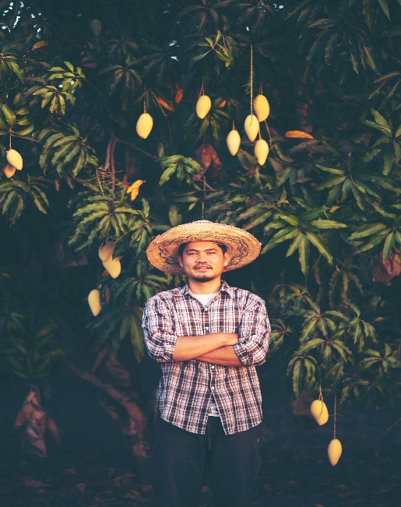

Figura 2 - Foto João

1. **Persona Produtor de Café:**

Nome: João Caetano Bolague

Idade: 45 anos

Descrição: João é um fazendeiro de café que está constantemente interessado em aprender sobre os aspectos técnicos e de mercado da produção de café. Ele utilizará o aplicativo para acessar informações sobre preços de grãos, tendências de mercado e dicas de cultivo.

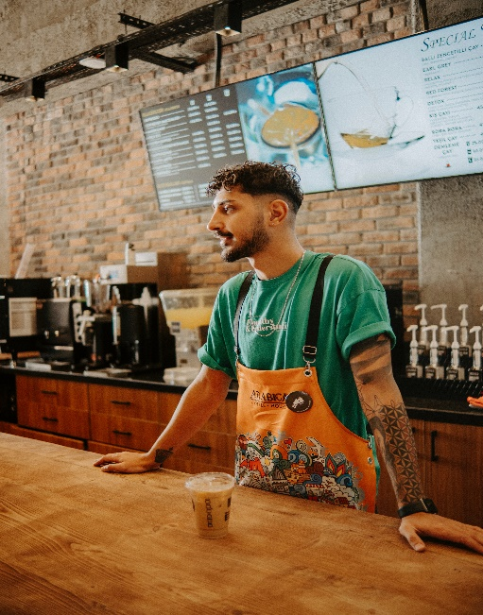

Figura 3 - Foto André

1. **Persona Consumidor Casual:**

Nome: André Ferreira Gulart

Idade: 28 anos

Descrição: André não é um entusiasta do café, mas gosta de tomar uma xícara ocasionalmente. Ele utilizará o aplicativo para encontrar informações simples sobre tipos de café, métodos de preparo básicos e onde comprar café de qualidade a preços acessíveis.



Figura 4 - Foto Pedro

1. **Persona Administrador do Aplicativo:**

Nome: Pedro Sampaio

Idade: 35 anos

Descrição: Pedro é o administrador do aplicativo. Ele é responsável por manter os dados atualizados, moderar as avaliações e gerenciar os usuários. Ele também está interessado em melhorar a experiência do usuário e está sempre em busca de feedbacks para aprimorar o aplicativo.

# **8 ARQUITETURA DO SISTEMA**

A arquitetura de software oferece uma série de vantagens cruciais para o desenvolvimento de aplicativos móveis. Entre os principais benefícios destacam-se a facilidade de uso e a praticidade na implementação do código, resultando em uma experiência mais agradável para os usuários finais. Por tanto, optamos por utilizar a arquitetura Model-View-Controller para desenvolver a aplicação.

# **8.1 MVC (Model-View-Controller)**

O MVC, que significa Model-View-Controller, é uma das abordagens mais amplamente adotadas no desenvolvimento de arquiteturas para aplicativos móveis. Essa abordagem é estruturada em camadas, o que significa que ela distingue claramente as funcionalidades ligadas à interface do usuário daquelas relacionadas à lógica de negócios, ao controle do aplicativo e ao domínio.

* **Modelo (Model):** Encarregado de reter dados e gerenciar a lógica de negócios, este componente também define as regras para modificar e operar os dados.
* **Visão (View):** Como o próprio nome sugere, esta camada lida com a parte visual, exibindo os dados do modelo na interface do usuário; nesta camada, os dados do software são apresentados ao usuário de forma efetiva.
* **Controlador (Controller):** Esta é a camada intermediária entre o modelo e a visão, sendo responsável por facilitar a comunicação entre eles. Ela envia e recebe comandos, solicita atualizações e notifica a camada anterior quando precisa representar o modelo de maneira eficaz.

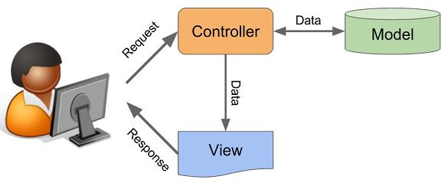

Figura 5 – MVC - Fonte: <https://coodesh.com/blog/dicionario/o-que-e-arquitetura-mvc/>

Além disso, o MVC vai muito bem com projetos desenvolvidos para desktop, mobile ou web. Ele traz várias vantagens, como: mais agilidade, integração de equipes de desenvolvedores e facilidade na manutenção do código e implementação de camas de segurança.

# **9 CASO DE USO**

